ASSUNTO :. REQUEIRO AO EXMO SENHOR PREFEITO LUIS GUSTAVO DE ANTUNES STUPP JUNTO AO SETOR RESPONSAVEL INFORMAÇÕES SOBRE PLANO DE AÇÃO A RESPEITO DO AUMENTO NA POPULAÇÃO DE POMBOS NAS ESCOLAS PUBLICAS.

DESPACHO
SALA DAS SESSÕES ____/____/_____

PRESIDENTE DA MESA

REQUERIMENTO Nº , DE 2013

SENHOR PRESIDENTE,
SENHORES VEREADORES,

Considerando que os Pombos são transmissores de doenças.
Considerando ainda que o controle se faz necessário para a segurança e saúde das crianças que frequentam as escolas da rede municipal.

REQUEIRO a mesa após ouvir o douto plenário que se oficie o Exmo Senhor Prefeito Municipal Luis Gustavo Antunes Stupp juntamente com o Setor Responsável informações sobre o plano de ação adotado a respeito do aumento na população de pombos nas escolas municipais bem como um relatório do trabalho realizado até a presente data.

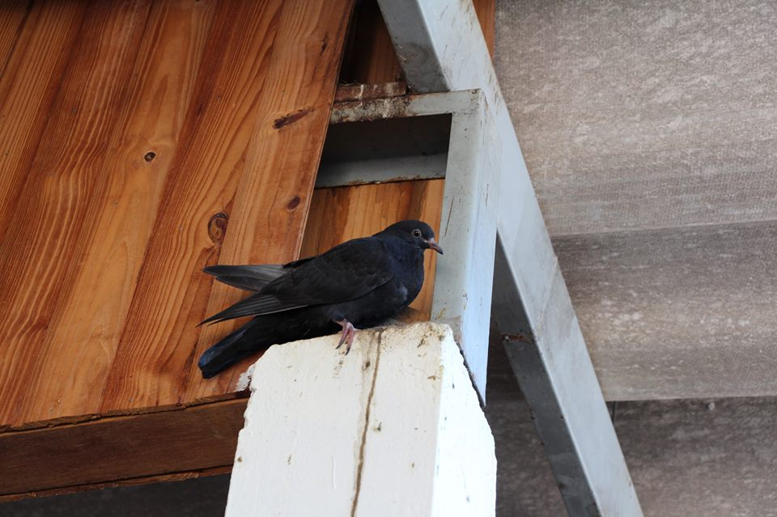

SALA DAS SESSÕES “VEREADOR SANTO RÓTOLLI”, aos 11 de Julho de 2013

VEREADOR LUIS ROBERTO TAVARES

